ESGIS / L1-IRT (Groupe 3)
Février 2023 Durée : 2h
Examen final d’Electronique ANALOGIQUE
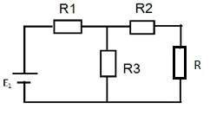
EXERCICE : 1 Théorème de THEVENIN ET Diode Zéner
A-/ On considère le montage représenté à la figure suivante. A
On donne : R₁=6 K Ω ; R₂=3 KΩ ; R₃=6 KΩ ; E₁= 12V ; R = 2 KΩ
1-/ Trouver le circuit équivalent de THEVENIN du montage de la
Figure N°1 pris entre les points A et B.
2-/ Calculer la tension aux bornes de la résistance R et l’intensité Figure N° 1 B
du courant qui la traverse.
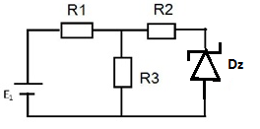
B-/ On remplace la résistance R par une diode Zéner Dz (Voir Figure N°2) A
1-/ En utilisant les résultats de la partie A-/ Donner le schéma
équivalent de THEVENIN du montage de la Figure N°2.

2-/ Dz est une diode zéner idéale de tension zéner V_{z} = 4,5V.
Figure N°2 B
- La diode zéner fonctionne-t-elle en régulation de tension ? Justifier la réponse.
- En déduire la tension aux bornes de la diode zéner et l’intensité du courant qui la traverse.
- Calculer la tension et l’intensité du courant dans chacune des résistances R₁, R₂ et R₃.

EXERCICE : 2 Redressement à Diodes.
1-/ représenter le schéma d’un montage redresseur de tension alternative à deux diodes.
2-/ La valeur efficace de la tension au secondaire du transformateur est V_{2eff} = 11 V.
Quelle est la valeur maximale V_{2max} = 11 V au secondaire du transformateur ?
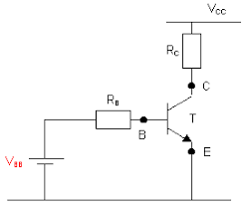
3-/ Pour une charge résistive R_{C} = 1 KΩ, calculer la tension moyenne et le courant moyen dans la charge puis le courant moyen dans chaque diode.

EXERCICE : 3 Transistor en régime statique

On donne pour le montage ci-contre β = 100 ; U_{BE} = 0,7V ; Vcc = 12 V ; V_{BB} = 1,7 V
1-/ On désir avoir un courant Ic = 100 mA dans la résistance Rc
Quelle valeur de la résistance R_{B} faut-il choisir ?
2-/ On donne R_{B} = 1000 Ω et Rc = 60 Ω. Calculer U_{CE}, U_{CB}, I_{B}, I_{C} et I_{E}.
3-/ Trouver la relation entre I_{C} et U_{CE} et tracer la droite de charge
statique Ic = a.U_{CE} + b du transistor. (a ; b) ϵ IR x IR

